Бекітемін:
Оқу ісі жөніндегі орынбасары: ____________________

Бөлім: | Электромагниттік индукция
Педагогтың аты-жөні:
Күні:
Сынып: 10 | Қатысушылар саны: | Қатыспағандар саны:
Сабақтың тақырыбы: | Электромагниттік индукция заңы. Есептер шығару
Оқу бағдарламасына сәйкес оқыту мақсаттары: | 10.4.2.1 – магнит ағыны өзгеруі салдарынан электр қозғаушы күштің пайда болуын түсіндіру;  10.4.2.2 – Ленц ережесін түсіндіру;
Сабақтың мақсаты: | - электромагниттік индукция заңын құрама есептерде қолданады  - қозғалыстағы өткізгіштегі ЭҚК пен токты есептейді  - Ленц ережесін күрделі жағдайларда қолданады  - индукциялық құбылыстардың энергетикалық балансын талдайды
Құндылықтарға баулу: | «Адал азамат» бағдарламасы бойынша: Әділдік және жауапкершілік.  «Ғылым таппай мақтанба» – Абай Құнанбайұлы.  Құндылық топтық жұмыстағы жауапкершілік пен өзара құрмет арқылы жүзеге асады.
Сабақтың барысы:
Сабақтың кезеңі/ уақыт | Педагогтің әрекеті | Оқушының әрекеті | Бағалау | Ресурстар
Сабақтың басы  6 минут  Ұйымдастыру, қызығушылықты ояту, мақсат қою | Ұйымдастыру кезеңі. Сәлемдесу, түгендеу, бағалау парағын тарату.  Білімді өзектендіру: «Сұрақтар себеті». Себеттен «Электромагниттік индукция заңы» тақырыбына арналған сұрақ жазылған қағазды алып, жауап береді.  Проблемалық сұрақ: Рельс бойымен сырғанаған өткізгіштен ток өтсе, оны тұрақты жылдамдықпен жүргізу үшін күш керек пе? Неге?  Оқушылардың болжамдары тыңдалып, сабақтың тақырыбы мен мақсаты бірге анықталады. | Кездейсоқ сұраққа жауап береді.  Болжам айтып, мақсатты анықтауға қатысады. | ҚБ: ауызша кері байланыс, «Бас бармақ». | Слайд  Бағалау парағы
Сабақтың ортасы  8 минут  Үлгі есеп. «Мен көрсетемін – бірге шығарамыз» | Үлгі есеп / мысал. Есеп  1) l = 0,5 м, υ = 4 м/с, B = 0,2 Тл.  2) ε = 0,4 В.  Жауабы: 0,4 В.  - ℰ = Bυl; I = ℰ/R; Ампер күші F = BIl = B²l²υ/R – қозғалысқа қарсы.  - Тарту қуаты F·υ = I²R (энергия сақталады).  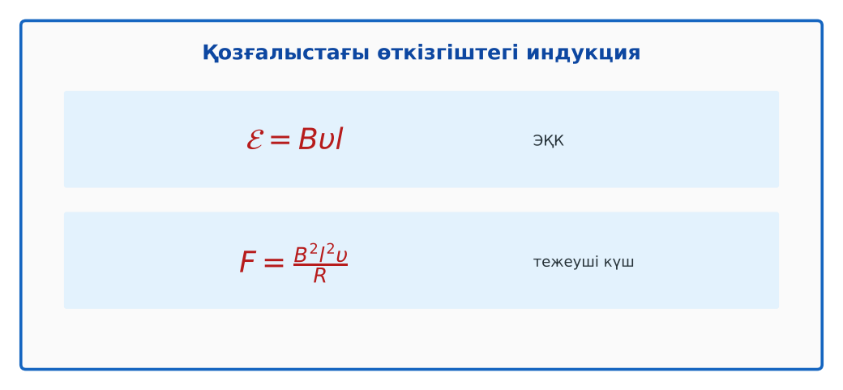  1-сурет. Қозғалыстағы өткізгіш | Алгоритм бойынша мұғаліммен бірге шығарады. | Дескриптор:  - электромагниттік индукция заңын құрама есептерде қолданады.  1 балл | Физика 10-сынып оқулығы  Слайд
Сабақтың ортасы  17 минут  Станциялар. Топтық айналым: 4 станция | «Станциялар» әдісі. Топтар белгі бойынша сағат тілімен ауысады, әр станцияда тапсырма карточкасы бар (Қосымша 1). Рөлдер: есептеуші, тексеруші, хатшы, спикер.  1-станция. Ұшақтың қанаттары (l = 30 м) Жердің магнит өрісінің тік құраушысында (5·10⁻⁵ Тл) 250 м/с ұшады. Қанат ұштары арасындағы ЭҚК?  2-станция. Үлгі есептегі өткізгішті тұрақты жылдамдықпен жүргізуге қажетті күш пен қуат?  3-станция. 500 орамды катушкадағы ағын Φ = 0,01 sin(100πt). ЭҚК-тің максимал мәні? Бұл генератордың қандай моделі?  4-станция. R = 2 Ом болса I?  ЕББҚ оқушыларына: белсенді рөл беру (уақыт сақшысы, материал таратушы); жұп-тьютор (күшті оқушымен бірге жұмыс). | Рөлдер бойынша тапсырманы орындайды.  Жауапты топтық жауап парағына жазады. | Дескриптор (әр станция): формуланы дұрыс таңдайды, бірлікті аударады – 1; дұрыс жауап табады – 1.  8 балл  Станциядағы кілтпен өзара бағалау. | Станция карточкалары  Калькулятор
Сабақтың ортасы  1 минут  Сергіту сәті | «Векторлар». Мұғалім бағыт айтады (жоғары, оңға, солға, төмен), оқушылар қолымен вектор бағытын көрсетеді. | Қимылмен орындайды. | Бағаланбайды: белсенділік пен көңіл-күй бақыланады | Тақтадағы нұсқаулық  Музыка (қалауынша)
Сабақтың ортасы  7 минут  «Шығу билеті» (деңгейлік) | Оқушы деңгейін өзі таңдайды; А деңгейін орындаған оқушы В деңгейіне өтеді (тапсырмалар Қосымша 1-де).  А деңгейі (білу, қолдану):  Ұшақтың қанаттары (l = 30 м) Жердің магнит өрісінің тік құраушысында (5·10⁻⁵ Тл) 250 м/с ұшады. Қанат ұштары арасындағы ЭҚК?  В деңгейі (талдау):  Үлгі есептегі өткізгішті тұрақты жылдамдықпен жүргізуге қажетті күш пен қуат?  ЕББҚ оқушыларына: ірі шрифтті (16–18) карточкалар, формулалар жадынамасы; терминдер сөздігі (қазақша – орысша) және сызбалар. | Деңгейін таңдап, жеке орындайды.  Жауап кілтімен өзін-өзі тексереді. | Дескриптор:  А: қозғалыстағы өткізгіштегі ЭҚК пен токты есептейді – 2 балл  В: Ленц ережесін күрделі жағдайларда қолданады – 3 балл | Деңгейлік карточкалар  Жауап кілті
Сабақтың соңы  6 минут  Бекіту, рефлексия, үй тапсырмасы | Бекіту: Plickers викторинасы (мұғалім алдын ала дайындайды). Сұрақтар:  - ℰ = Bυl: 1 Тл, 2 м/с, 0,5 м (1 В)  - Ампер күшінің бағыты? (қозғалысқа қарсы)  - Механикалық қуат неге айналады? (джоуль жылуына)  Plickers: https://www.plickers.com/  Рефлексия «Нысана»: оқушылар нысананың 4 секторына («түсіндім», «белсенді болдым», «топпен жұмыс», «қызықты болды») белгі қояды.  Үй тапсырмасы (таңдау бойынша):  - А: 4 есеп.  - В: Велосипед динамосының ЭҚК-ін бағалау. | Викторинаға жауап береді.  Балын қосып, өзін-өзі бағалайды.  Рефлексия жасайды. | Дескриптор: викторина сұрақтарының 80%-ына дұрыс жауап береді – 1 балл  Шкала: 90–100% «өте жақсы», 70–89% «жақсы», 50–69% «қанағаттанарлық» | Plickers (QR)  Kundelik.kz
Мұғалімге ескерту: оқушылар жиі жіберетін қателер
- Ленц бағытын анықтамай жауап беру. → Бағытты сызбамен.
Өмірмен байланыс
Ұшақ қанатында Жер өрісінен шағын ЭҚК пайда болады.
Тапсырмалардың жауап кілті
Тапсырма | Жауабы
А | ℰ ≈ 0,38 В.
В | F = 0,4 Н; P = 1,6 Вт = I²R.
Қосымша 1 | 0,2 А.
Қосымша 2 | Ағын периодты өзгереді.
Үлгі есеп | 0,4 В.

Қосымша 1. Оқушыға арналған тапсырмалар парағы (басып шығаруға)
Аты-жөні: …………………………………… Сынып: ………… Күні: ……………

А деңгейі
Ұшақтың қанаттары (l = 30 м) Жердің магнит өрісінің тік құраушысында (5·10⁻⁵ Тл) 250 м/с ұшады. Қанат ұштары арасындағы ЭҚК?
____________________________________________________________________________________________
____________________________________________________________________________________________

В деңгейі
Үлгі есептегі өткізгішті тұрақты жылдамдықпен жүргізуге қажетті күш пен қуат?
____________________________________________________________________________________________
____________________________________________________________________________________________
____________________________________________________________________________________________

Қосымша тапсырмалар
1) R = 2 Ом болса I?
____________________________________________________________________________________________
2) Генератор принципі?
____________________________________________________________________________________________
Қосымша 3. Тірек-конспект (бос орындарды сабақ барысында толтыр)
Тақырып: Электромагниттік индукция заңы. Есептер шығару

• ℰ = Bυl; I = ℰ/R; Ампер күші F = BIl = B²l²υ/R – қозғалысқа қарсы.
• Тарту қуаты F·υ = I²R (энергия сақталады).
• N орам: ℰ = NΔΦ/Δt.

Есімде қалған формула / ереже: ____________________________________________________________
____________________________________________________________________________________________
Қосымша 2. Бағалау парағы (әр оқушыға)
Кезең | Дескриптор | Балл | Менің балым
Үлгі есеп. «Мен көрсетемін – бірге шығарамыз» | Дескриптор: - электромагниттік индукция заңын құрама есептерде қолданады. | 1
Станциялар. Топтық айналым: 4 станция | Дескриптор (әр станция): формуланы дұрыс таңдайды, бірлікті аударады – 1; дұрыс жауап табады – 1. Станциядағы кілтпен өзара бағалау. | 8
«Шығу билеті» (деңгейлік) | Дескриптор: А: қозғалыстағы өткізгіштегі ЭҚК пен токты есептейді – 2 балл В: Ленц ережесін күрделі жағдайларда қолданады – 3 балл | 5
Бекіту, рефлексия, үй тапсырмасы | Дескриптор: викторина сұрақтарының 80%-ына дұрыс жауап береді – 1 балл Шкала: 90–100% «өте жақсы», 70–89% «жақсы», 50–69% «қанағаттанарлық» | 1
Барлығы | 13–15 «өте жақсы», 10–12 «жақсы», 7–9 «қанағаттанарлық» | 15

Қосымша 4. Көрнекілік (интерактивті тақтаға немесе басып шығаруға)
1-сурет. Қозғалыстағы өткізгіш

Суретпен жұмыс (сұрақтар): 1) Суретте қандай құбылыс/құрылғы бейнеленген? 2) Қандай физикалық шамалар көрсетілген және олар қалай байланысқан? 3) Суретке сүйеніп, өмірден бір мысал келтір.
Сандық ресурстар (QR-кодтар)
PhET – симуляция  https://phet.colorado.edu/en/simulations/faradays-law   | Plickers – викторина  https://www.plickers.com/   | Bilimland – видеосабақ  https://bilimland.kz/   | OPIQ – цифрлық оқулық  https://www.opiq.kz/  

